Наши мероприятия

Сентябрь

Неделя безопасности

В целях реализации плана мероприятий Неделя безопасности, в ДОУ организованы:
- обсуждение опасных ситуаций с участием инспектора ГАИ Щевкун А.Г. «Правила поведения на улице, на дороге»;
- беседа с работниками ДОУ, с ребятами старшей, подготовительной групп на тему «Пожарная безопасность», провел инспектор ОНД Княжпогостского района Трошев И.В.
- тренировка по эвакуации детей и работников при пожаре, с инспекторами ОНД Княжпогостского района;
- для ребят всех возрастных групп проведен цикл мероприятий, направленных на формирование безопасного поведения на улице, дома, в детском саду, знаний о ПДД;
- для родителей оформлен стенд с консультациями, буклетами, на сайте ДОУ опубликованы памятки.

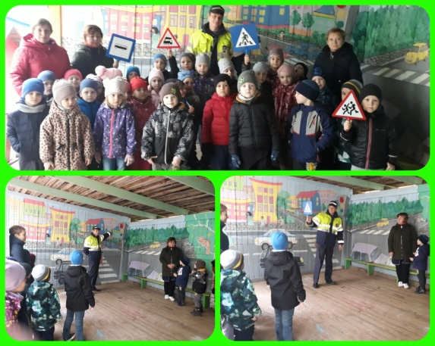
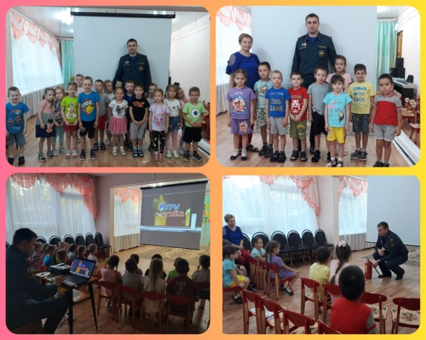
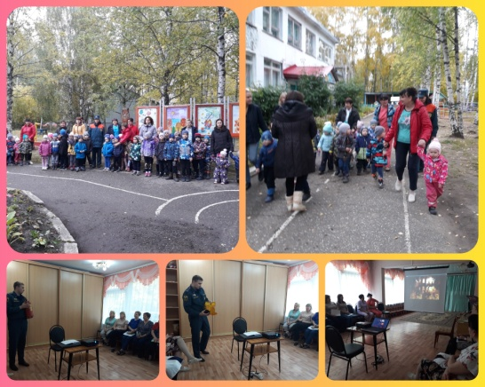

День дошкольного работника

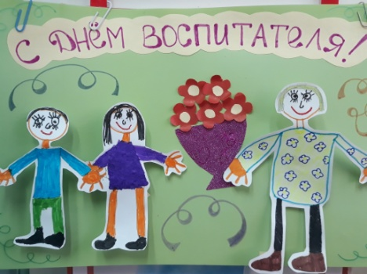
27 сентября в честь праздника, ребята дошкольных групп для всех работников ДОУ в музыкальном зале читали стихи, танцевали. Ветеранов педагогического труда поздравили лично и вручили поздравительные открытки, сделанные детьми.
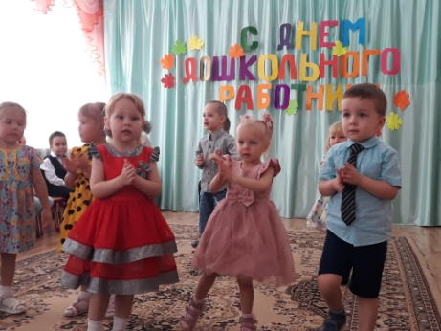

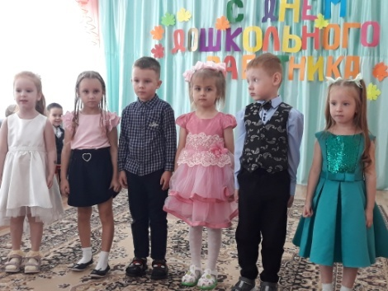

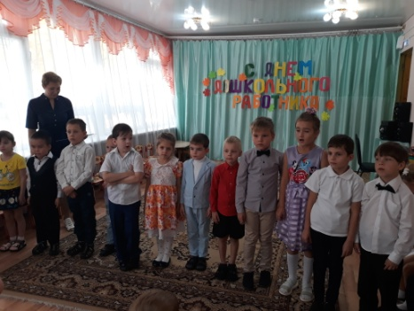

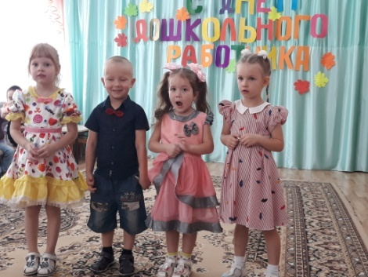

«Кросс наций -2022»
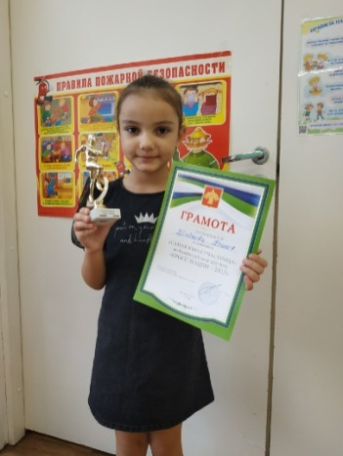
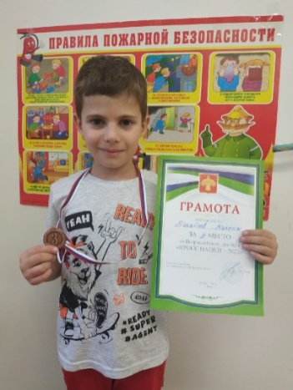
Ребята подготовительной группы «Колокольчики» приняли активное участие в соревнованиях по бегу «Кросс наций -2022». Максим М. награжден грамотой за 3 место, а Ксении Ш. вручили грамоту и кубок как «Самая юная участница». Все молодцы!

Октябрь
Всероссийский урок «Эколята - молодые защитники природы»

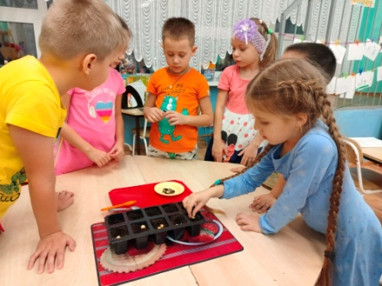
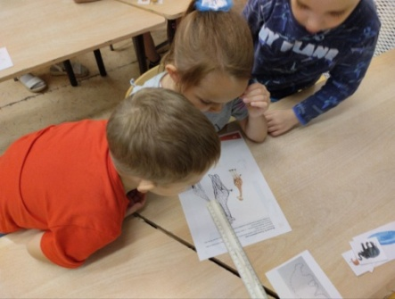
Цель урока – экологическое просвещение обучающихся, формирование ответственного экологического поведения, повышение естественнонаучной грамотности. Ребята старшей и подготовительной группы участвовали в познавательной деятельности на тему «Чудо на подоконнике», «Самые-самые!».
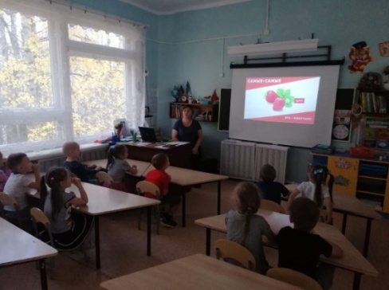

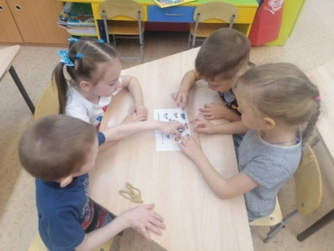

Районный конкурс «О папе с любовью»

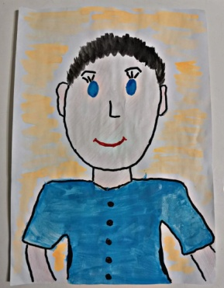
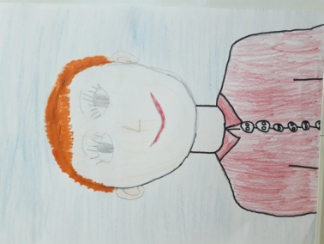
16 октября в России отмечается семейный праздник - День отца. Наши ребята приняли участие в районном конкурс «О папе с любовью»: читали стихи, рисовали портрет папы.

Акция «Своих не бросаем»

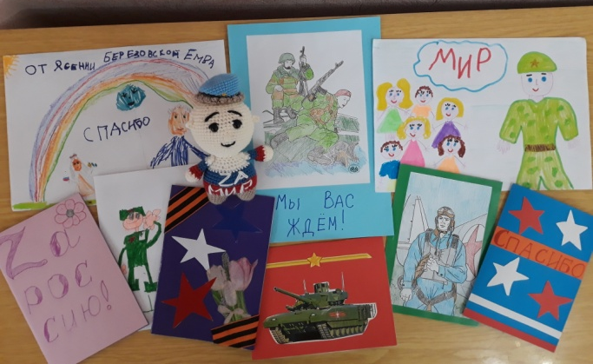
Для мобилизованных граждан нашего района, отправляющихся для участия в специальной операции, ребята старшей и подготовительной группы сделали открытки с пожеланиями «За мир!», «Мы вас ждем!», «Берегите себя!», нарисовали рисунки, в целях поддержки наших мужчин. Коллектив детского сада тоже поддержали идею акции, и собрали средства, для покупки теплых носков.

Праздник «Осень к нам пришла»

В октябре для ребят в нашем саду проведены осенние праздники «Осень к нам пришла». Для украшения музыкального зала была организованна выставка осенних поделок «Краски осени». Активное участие приняли все возрастные группы. Ребят на празднике ожидала королева Осень, лесные жители, много интересных музыкальных игр, песен, танцев и, конечно же, сюрприз.
